|  |  |
| --- | --- |
| **TRƯỜNG THCS AN ĐÀ**  *Lưu ý: Đề gồm 03 trang, học sinh làm bài vào giấy kiểm tra.*  **Đề số 01** | **ĐỀ KIỂM TRA CUỐI KÌ I**  **MÔN: TOÁN LỚP:7**  **NĂM HỌC 2022 - 2023**  *Tiết theo PPCT/CTNT: ...*  *(Thời gian làm bài 90 phút, không kể thời gian phát đề)* |

**I. TRẮC NGHIỆM KHÁCH QUAN ( 3 điểm)**

***Khoanh tròn vào chữ cái đứng trước phương án trả lời đúng nhất:***

**Câu 1:** Số đối của số là:

|  |  |  |  |
| --- | --- | --- | --- |
| A. | B. | C. | D. -0,6 |

**Câu 2:** Căn bậc hai số học của 25 là :

|  |  |  |  |
| --- | --- | --- | --- |
| A. 5 | B. 25 | C. -5 | D. -25 |

**Câu 3:** Số nào là số vô tỉ trong các số sau:

|  |  |  |  |
| --- | --- | --- | --- |
| A. | B. | C. 3,5 | D. 0 |

**Câu 4:** Số đối của số thực –(-12,27) là:

|  |  |  |  |
| --- | --- | --- | --- |
| A. 12,27 | B.-(-12,27) | C. -12,27 | D. +(+12,27) |

**Câu 5:**  Qua điểm M nằm ngoài đường thẳng a …............. đường thẳng song song với đường thẳng a (Chọn cụm từ để điền vào dấu ……)

|  |  |  |  |
| --- | --- | --- | --- |
| A. chỉ có một | B.có 2 đường thẳng. | C. có 3 đường thẳng | D. có vô số đường thẳng. |

**Câu 6:** Cho hình 1, góc đối đỉnh với  trong hình dưới là:

|  |
| --- |
| A. |
| B. |
| C. |
| D. |

Hình 1

**Câu 7:** Trong hình 1 trên, các góc kề bù với  là

|  |  |  |  |
| --- | --- | --- | --- |
| A. và | B.  và | C.  và | D. và |

**Câu 8:** Cho . Kết luận nào sau đây sai?

|  |  |  |  |
| --- | --- | --- | --- |
| A. MQ = DF | B. | C. MP = DE | D. |

**Câu 9:** Quan sát Hình 2. Khẳng định nào sau đây đúng?

|  |  |
| --- | --- |
| A. | Hình 2 |
| B. |
| C. |
| D. |

**Câu 10:** Cho  và AB = 4cm, MP = 5cm. Khẳng định nào sau đây đúng?

|  |  |  |  |
| --- | --- | --- | --- |
| A. MP = 4cm | B. NP = 4cm | C. BC = 5cm | D. AC = 5cm |

**Câu 11:**Trong các câu sau, câu nào đúng?

|  |
| --- |
| A. Đường thẳng đi qua trung điểm của đoạn thẳng AB là đường trung trực của đoạn thẳng AB. |
| B. Đường thẳng vuông góc với đoạn thẳng AB là đường trung trực của đoạn thẳng AB |
| C. Tập hợp các điểm cách đều hai điểm phân biệt A và B là đường thẳng đi qua trung điểm của đoạn thẳng AB. |
| D. Đường thẳng đi qua trung điểm và vuông góc với đoạn thẳng AB là đường trung trực của đoạn thẳng AB. |

**Câu 12:** Cho  Biết . Số đo của góc C bằng:

|  |  |  |  |
| --- | --- | --- | --- |
| A. | B. | C. | D. |

**II. TỰ LUẬN ( 7 điểm)**

**Câu 1 *( 0,5 điểm):*** Thực hiện phép tính( tính nhanh nếu có thể): 

**Câu 2 *( 0,5 điểm):*** Tìm số đối của các số thực sau : 5,12 ; - $\sqrt{13}$

**Câu 3** ***( 0,5 điểm)*** Tìm giá trị tuyệt đối của các số thực sau: 

**Câu 4 *(0,5 điểm):***Cho hình 4. Hãy giải thích // 

Hình 4

**Câu 5 *( 2 điểm)*** Cho tam giác ABC vuông tại A có = 600 . Trên BC lấy điểm H sao cho HB =BA, từ H kẻ HE vuông góc với BC tại H , (E thuộc AC)

**a)** Tính  **b)** Chứng minh 

**Câu 6 *(1 điểm)***

***a)*** Kết quả tìm hiểu về sở thích đối với mạng xã hội của các học sinh lớp 7A được cho bởi bảng thống kê sau:

|  |  |  |  |  |
| --- | --- | --- | --- | --- |
| Sở thích | Không thích | Không quan tâm | Thích | Rất thích |
| Số bạn nam | 3 | 2 | 9 | 8 |

Dữ liệu trên có đại diện cho sở thích đối với mạng xã hội của tất cả học sinh lớp 7A không?

***b)*** Cho biểu đồ thống kê các nguyên nhân gây tai nạn thương tích ở trẻ em Việt Nam. Hãy lập bảng thống kê tỉ lệ các nguyên nhân gây tại nạn thương tích ở trẻ.

## 

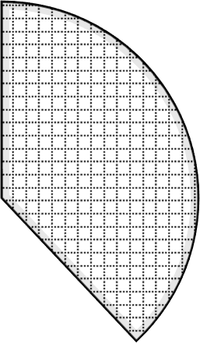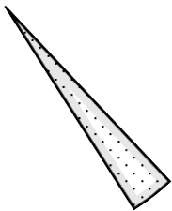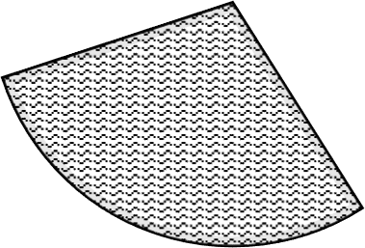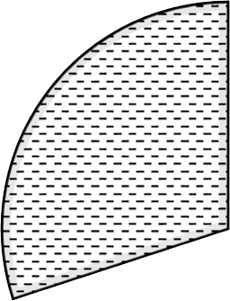

Đuối nước Ngộ độc

Tai nạn giao thông Thương tích khác

**30%**

**38%**

**29%**

**3%**

**Câu 7 *( 1 điểm)*** **.** Lượng mưa trung bình các tháng (mm) tại Hà nội được ghi lại ở bảng sau:

|  |  |  |  |  |  |  |  |  |  |  |  |  |
| --- | --- | --- | --- | --- | --- | --- | --- | --- | --- | --- | --- | --- |
| **Tháng** | 1 | 2 | 3 | 4 | 5 | 6 | 7 | 8 | 9 | 10 | 11 | 12 |
| **Lượng mưa**  **(mm)** | 6 | 29 | 45 | 161 | 335 | 229 | 366 | 247 | 107 | 8 | 24 | 28 |

Vẽ biểu đồ đoạn thẳng biểu diễn dữ liệu trên

**Câu 8 *( 1 điểm):*** Một cửa hàng điện máy nhập về lô hàng gồm 100 chiếc máy tính xách tay với giá 8 triệu đồng một chiếc. Tháng đầu tiên, cửa hàng đã bán được 70 chiếc, tiền lãi mỗi chiếc bằng 30% giá vốn ban đầu. Tháng thứ hai, số máy còn lại được bán với mức giá bằng 65% giá bán ở tháng đầu

a) Hỏi giá bán một chiếc máy tính ở tháng đầu là bao nhiều tiền?

b) Hỏi sau khi bán hết lô hàng thì cửa hàng lời hay lỗ bao nhiêu tiền ?

*----------------------------- HẾT -----------------------------*